河南工业大学实验报告
课 程 | 数据库系统原理及应用 | 实验名称 | 实验六 数据库设计
专业班级 | 计科1502 | 院 系 | 信息科学与工程学院
姓 名 | 宗阔雄 | 学 号 | 201516010209
指导老师 | 孙宜贵 | 日 期 | 2017.10.27
- 实验目的
1、理解概念模型的意义，掌握根据给定业务需求描述建立相应概念模型的方法，并采用适当的图形化建模方法（如陈氏表示法的ER图或Martin表示法的IE鸦脚模型ER图等）和建模工具（如Word、Powerdesigner、Visio、RationalRose或ERWin等）；
2、掌握将ER模型转换为关系数据模型的基本方法；
3、掌握运用关系规范化理论对模型进行优化处理的基本方法。
结合关系规范化理论对模型进行优化处理，使得每个关系模式达到3NF或BCNF。
- 实验要求
- 系统需求根据所给案例材料的相应内容描述进行整合，并对其中未说明的内容（如系统功能，实体的属性）根据个人理解补充完善，或添加必要的假设（如业务规则），作为后续模型设计的起点和模型验证的依据；
- 其他说明：不考虑强、弱实体之分；不考虑父、子实体；不考虑标识、非标识联系之分；不考虑联系的最小基数。
- 实验内容
从用户需求（详见所给材料）出发，按照数据库设计步骤，分别完成如下内容：
1、整理用户需求，并对材料中未明确说明的内容按自己的理解做出完善和假设，形成系统需求说明（系统功能分解不作要求。重点在于数据需求！）；
2、概念设计：ER模型
- 根据业务需求（包括自己假设的规则）提取必要的实体、属性和联系（包括联系的类型）；
- 给出最终的全局ER图（模型力求精简，消除不必要的冗余），并给出必要的说明。
3、逻辑设计：关系模型
- 把ER模型转换成各个关系模式，并根据需要修改或添

- 加列（如主键、外键等），为每个属性选择合适的数据类型，格式如下图所示；
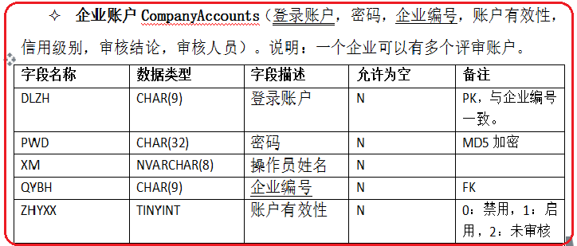
- 进行适当地规范化（要求各关系模式至少满足3NF要求）；
- 设计相关完整性约束（主键、外键，其他不限）。
- 实验过程及结果
（根据实验内容要求，给出每一步的相应文档。）

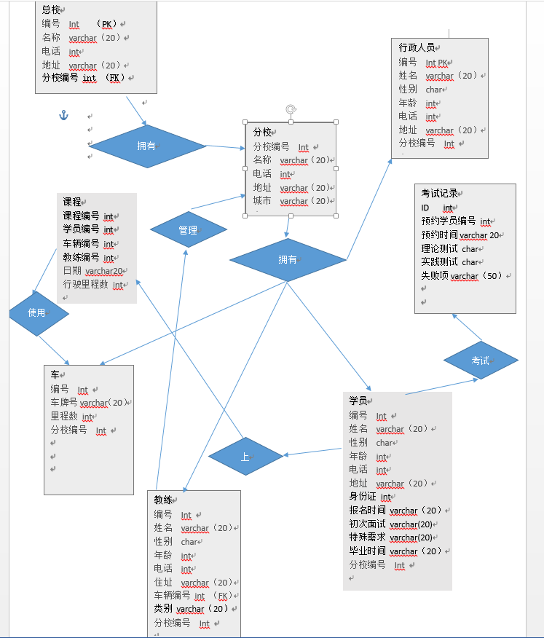

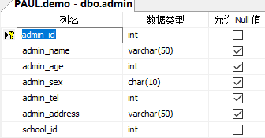
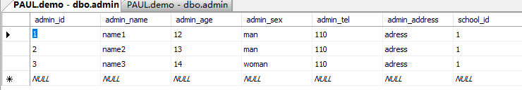
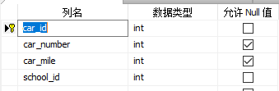
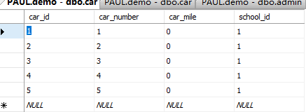

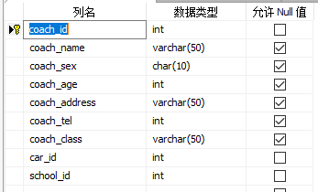

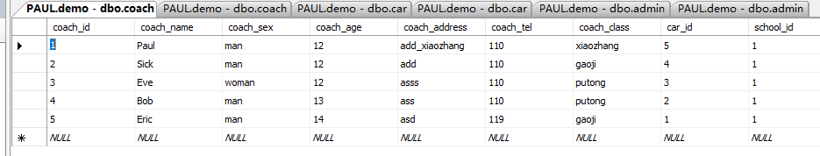

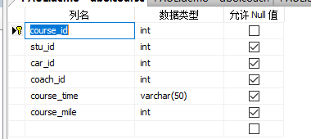
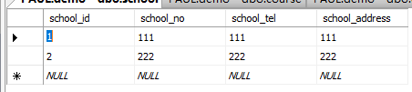

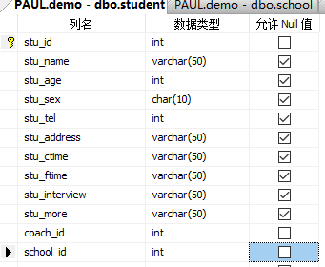
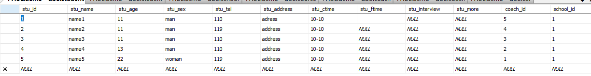

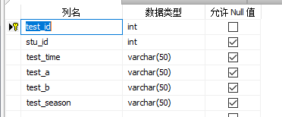
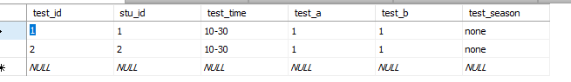

1）
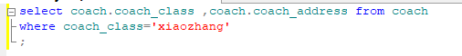
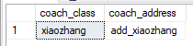
2）
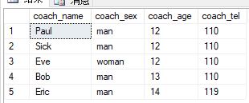
3）
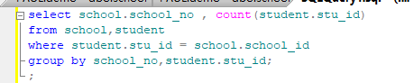
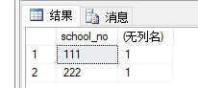
4)
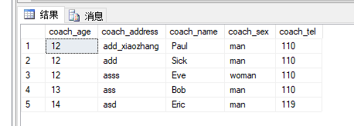
5)
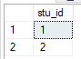
实验中的问题及心得
重点学习了一种数据库设计方法学，通过学习理解了数据库设计方法学的基本框架，在实践中通过遵循方法学中的各个步骤，提高了数据库设计的效率，为整个应用系统构建一个健壮的数据库模型。

